|  |
| --- |
| **МБУДО «Центр внешкольной работы Советского района» г.Брянска**  ***Изготовление изделия по мотивам Жостовского промысла***  Разработала:  педагог дополнительного  образования  Папырина Н.В.    г.Брянск  2015 год |

**Рекомендации по проведению занятия**

**Тема занятия:** ***Изготовление изделия по мотивам Жостовского промысла.***

**Цель занятия:**

-обучить изготовлению декоративного изделия по мотивам Жостовского промысла.

**Задачи занятия:**

**Обучающие:**

- познакомить с особенностями и историей Жостовского промысла;

-усвоить приемы работы с бумагой (разметка на глаз, резание по криволинейным линиям, наклеивание деталей на основу);

-усвоить правила составления узора по мотивам Жостовских изделий.

**Развивающие:**

-развивать творческую фантазию и воображение;

-развивать наблюдательность и фантазию.

**Воспитательные:**

**-**пробуждать интерес к народному творчеству;

**Оборудование:**

**Для педагога:** презентация о Жостовском промысле,наглядные пособия с изображением жостовских изделий, инструкционно – технологические карты, таблица с видами декоративной композиции.

**Для учащихся:** картон для основы изделия, цветная бумага, карандаш, ножницы, клей, кисточка, салфетка.

**Ход занятия:**

**1. Организационный момент.**

- Добрый день, ребята. Я рада приветствовать вас на занятияи. Мы продолжим с вами знакомство с народными промыслами России.

**2. Постановка темы и цели занятия.**

Ребята, давайте ненадолко перенесемся на несколько столетий назад и посмотрим, как жили наши предки. Что они знали и умели, что любили? Жаль, что машины времени пока не существует, а люди, которые жили тогда, давно умерли и ничего нам рассказать не смогут. Но зато из исторического далека, доходят до нас различные старинные вещи, они нам и рассказывают о далеком прошлом. В середине 18 века в подмосковной деревне Жостово родился уникальный промысел. Теперь этот промысел знаменит на весь мир.

**3. Сообщение теоретического материала о народном промысле России [[1]](#footnote-1)**

В окрестностях Жостова издавна жили мастера – кузнецы. А рядом в нескольких километрах находилось село Федоскино – родина русской лаковой миниатюры. У соседей Жостовцы позаимствовали технологию лаковой живописи, только приспособили к своему материалу – кровельному железу. И вскоре разошлись по всей Руси Жостовские подносы. Поднос необходимая человеку вещь. Он удобен, когда надо подать к столу угощение, может быть подставкой под разные предметы, чайники, кофейники. А еще им можно украсить интерьер дома.

**Показ слайдов о Жостовском промысле**

Цветы земли и ее плоды – вот из чего составляют свои букеты жостовские мастера. Собранные в плотные или свободные букеты, они никогда не превращаются в «портрет цветов». Жостовские букеты не повторяют живые цветы, их не пишут с натуры. Скорее они похожи на сказочные. Игра мелких и крупных форм передает дыхание вечно меняющейся и неповторимой жизни. Фон подноса чаще всего черный, коричневый, иногда красный. Цветы бывают самые разнообразные по цвету – красные, синие, желтые, розовые. Листья – зеленые, желтые, голубые.

Итак, цветы на подносе.

Почему цветы?

Цветы – это чудо природы, воплощение всего самого прекрасного на земле. А в народных преданиях и легендах цветы наделяют тайной колдовскоы силой. Они способны указывать путь, преодолевать преграды, защищать от невзгод. Они прекрасны, но недолговечны, живут мгновения. Продлить цветение, заставить красоту сопровождать человека, это задача искусства. Так и появляются изображения цветов на картинах, тканях и конечно на Жостовских подносах.

Каждый жостовский художник «сочиняет» свой букет. Осуществить свой замысел художнику помогают традиции, то есть принятые большинством мастеров способы расположения цветов на подносе или композиция.

Сейчас мы с вами познакомиися с видами композиции на Жостовских подносах. (Показать наглядные пособия с изображением Жостовских подносов)

**4.Виды композиции[[2]](#footnote-2)**

1. **Центральная** (Взял художник букет, да и бросил его в середину подноса)
2. **Угловая**  (Расположены цветы на краю подноса, как бы углом)
3. **Веночная**  (Цветы расположены по краю подноса, прижимаясь и переплетаясь стеблями и листьями, образуя веночек из цветов)
4. **Вразброс** (Как будто художник взял да и разбросал цветы на подносе, они свободно рассыпались, заполнив все пространство)

**5.Схема анализа изделия**

**Декоративное оформление-**способом аппликации

**Инструменты -**

карандаш, ножницы, циркуль, кисточка

**Назначение** –

для украшения дома

**Материалы -**

Цв. картон, цветная бумага

**Форма основы** – круг

**Изделие –**

**декоративное украшение по мотивам Жостовского подноса**

**Мотив узора -** растительный

**Цветовое решение-**

Фон – темный, злементы узора - красные, желтые, зеленые, синие, розовые

**6.Инструкционно - технологическая карта**

**изготовления изделия[[3]](#footnote-3)**

по мотивам жостовского подноса

|  |  |  |  |
| --- | --- | --- | --- |
| № п/п | Последовательность работы | Графическое изображение | Материалы и инструменты |
| 1 | Выбери вариант композиции, определи количество деталей |  |  |
| 2 | Подбери материал для основы изделия и изготовь из него круг |  | Цветной картон |
| 3 | Подбери бумагу по цвету для композиции |  | Цветная бумага |
| 4 | Разметь необходимые детали на глаз | **C:\Documents and Settings\User\Мои документы\Мои рисунки\для методички\101_0538.jpg** | Цветная бумага, карандаш |
| 5 | Вырежи детали | **C:\Documents and Settings\User\Мои документы\Мои рисунки\для методички\101_0538.jpg** | Цветная бумага, ножницы |
| 6 | Составь на основе задуманную композицию | **C:\Documents and Settings\User\Мои документы\Мои рисунки\для методички\101_0538.jpg** | Основа изделия, детали композиции, клей, салфетка |
| 7 | Приклей детали к основе | **C:\Documents and Settings\User\Мои документы\Мои рисунки\для методички\101_0538.jpg** | Основа изделия, детали композиции, клей, салфетка |

**7.Выполнение практической работы**

Перед началом практической работы проводится пальчиковая гимнастика.

Пальчик пальчику помощник,

Пальчик пальчика научит,

Пальчик пальчика исправит.

Пальчики мы не простые, а золотые, а это значит

-трудолюбивые,

-аккуратные,

-терпеливые.

Практическая работа учащимися выполняется самостоятельно.

В процессе выполнения практической работы желательно звучание спокойной музыки. Педагог осуществляет контроль над правильностью и качеством выполнения работы. При необходимости учащимся оказывается помощь, которая выражается в пояснении, напоминании, конкретизации фактов.

**8.Подведение итогов работы.**

При подведении итогов необходимо сформировать доброжелательную атмосферу, каждый ребенок должен почувствовать радость и значимость своего труда.

Можно организовать выставку работ.

Занятие можно закончить словами Матвеевой: «Кто красотой гордится, кто негой, кто именем… Да здравствует художник гордящийся Уменьем!»[[4]](#footnote-4)

**Изделия по мотивам жостовского подноса,**

**выполненые учащимися объединения «Калейдоскоп творчества»**

**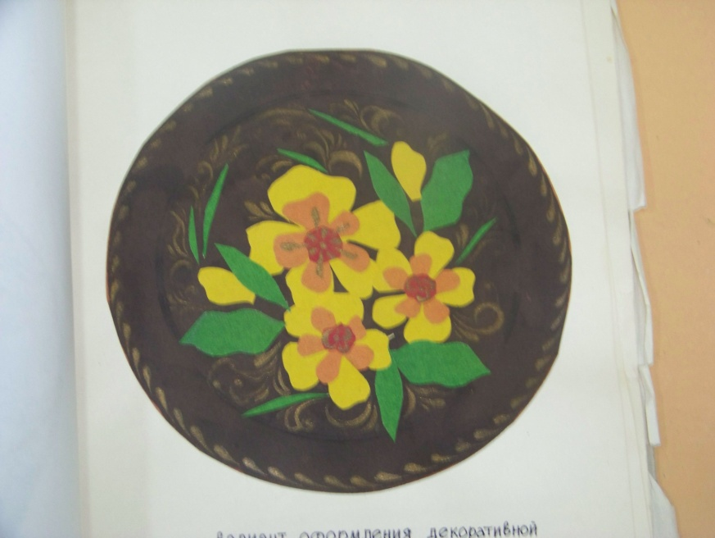** 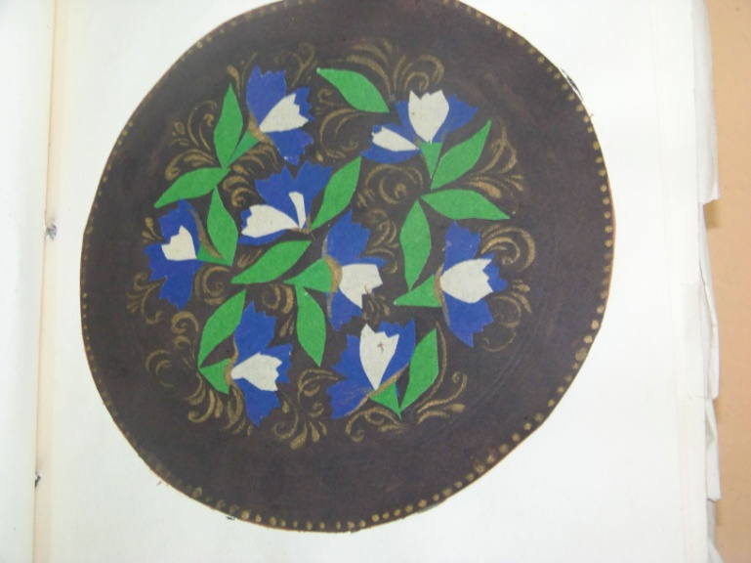

**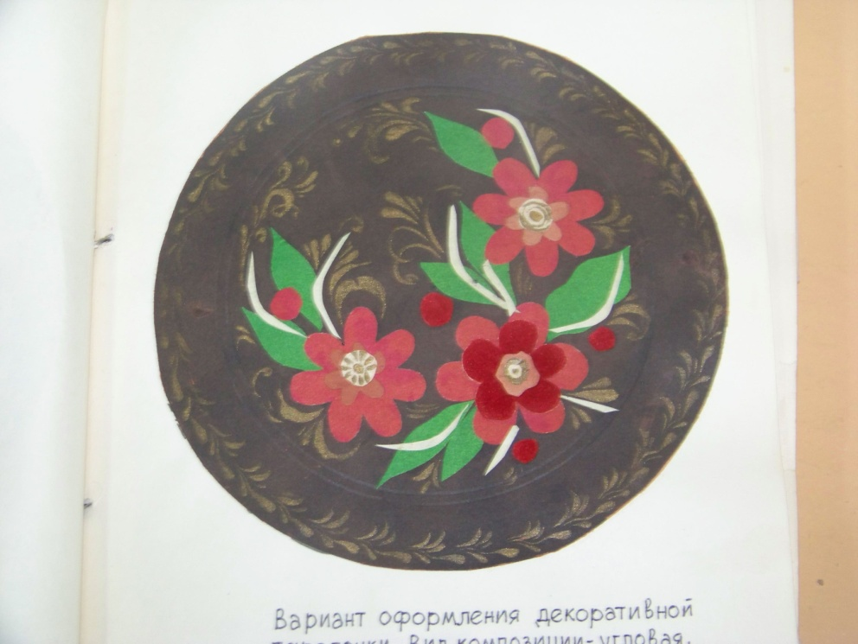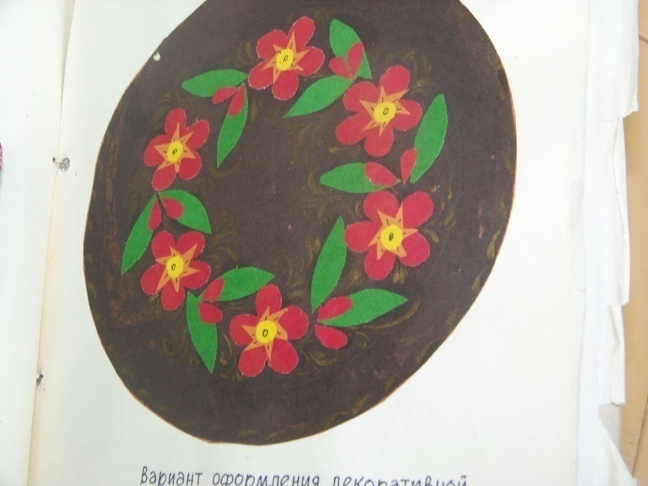**

1. Бедник И.И. «Цветы на подносе», 1986 год. [↑](#footnote-ref-1)
2. Соломенникова О.А. Радость творчества. Ознакомление детей с народным искусством. – М.: Мозаика-Синтез. 2009г. [↑](#footnote-ref-2)
3. Никологорская Ольга «Основы художественного ремесла» Москва «АСТ - ПРЕСС» 1997 [↑](#footnote-ref-3)
4. Конышева Н.М. Секреты мастеров» LINKA-PRESS. 1997 [↑](#footnote-ref-4)